
جامعة ميدأوشن
كلية الإعلام والتسويق
بكالوريوس الإعلام الرقمي

خطة بحثية مقدمة لدرجة البكالوريوس في الإعلام الرقمي
التأثير الخوارزمي في البيئة الرقمية وانعكاساته السلوكية والنفسية لدى المستخدمين
دراسه ميدانيه على عينة من مستخدمي وسائل التواصل الاجتماعي في المملكة العربية السعودية
مدينة (الدمام).

إعداد: روان عبدالباقي محمد العنوه.
الرقم الأكاديمي:232002016
إشراف:
د. توفيق عمري
١٤٤٧ هـ - ٢٠٢٦ م
تحليل البيانات ومناقشة النتائج العامة.
يتناول هذا الجزء عرضاً إحصائياً وتفسيرياً لخصائص أفراد عينة الدراسة البالغ عددها الفعلي (31) مبحوثاً من مستخدمي وسائل التواصل الاجتماعي في مدينة الدمام
أظهرت النتائج الإحصائية تفوقاً ملحوظاً لنسبة الذكور في عينة الدراسة؛ حيث بلغت نسبتهم 80.6% (أي ما يعادل 25 مبحوثاً من إجمالي العينة)، في حين مثّلت نسبة الإناث المتبقي من حجم العينة الكلي. ويعزو الباحث هذا الارتفاع الإحصائي إلى طبيعة الاستجابة الميسرة عبر الفضاء الرقمي في مجتمع مدينة الدمام خلال فترة التطبيق
بينت المؤشرات الإحصائية أن الفئة العمرية السائدة والأكثر تكراراً في عينة الدراسة انحصرت في المدى العمري من 27 إلى 35 سنة. وتمثل هذه الفئة مرحلة الشباب والنضج الاجتماعي والمهني، وهي من الفئات الأكثر ارتباطاً بالبيئات الرقمية وتفاعلاً مع منصاتها اليومية
تصدّرت منصة تيك توك (TikTok) المرتبة الأولى كأكثر المنصات الرقمية استخداماً وتفضيلاً من قِبل أفراد العينة في مدينة الدمام، وذلك بنسبة بلغت 38.7% (أي ما يعادل 12 مبحوثاً). وتعكس هذه النتيجة الجاذبية العالية التي تتمتع بها المقاطع المرئية القصيرة المعتمدة كلياً على ديناميكية التحديث الخوارزمي المستمر لتوجيه اهتمامات المستخدمين.

عرض وتحليل النتائج:
1-محور التأثير الخوارزمي وتوجيه المحتوىكشفت النتائج أن نسبة 58.1% (أي ما يعادل 18 مبحوثاً) من أفراد العينة وافقوا على وجود تأثير مباشر وملموس للخوارزميات الرقمية في توجيه المحتوى المعروض أمامهم وجذب انتباههم. وتؤكد هذه النتيجة نجاح الآليات البرمجية للمنصات الرقمية في دراسة سلوك المستخدم وفهم تفضيلاته بدقة، ومن ثم تقييده داخل بيئة رقمية موجهة تعزز استمراريته في التصفح اللانهائي.
2. محور الانعكاسات السلوكية والنفسية:
عند قياس الأنماط السلوكية والمشاعر النفسية الناتجة عن التعرض للتأثير الخوارزمي الكثيف، تباينت استجابات أفراد العينة البالغ عددهم 31 مبحوثاً وجاءت نسبها التكرارية مرتبة من الأكثر تأثيراً إلى الأقل على النحو التالي:
اضطراب النوم: جاء في المرتبة الأولى كأبرز الانعكاسات السلوكية السلبية بنسبة 19.4% (ما يعادل 6 مبحوثين)، حيث يواجه المستخدمون مشكلات في انتظام ساعات نومهم بسبب الاستخدام المفرط للمنصات قبل النوم.
الشعور بالقلق: حل في المرتبة الثانية كأبرز الانعكاسات النفسية بنسبة 12.9% (ما يعادل 4 مبحوثين)، وهو القلق المرتبط بالابتعاد عن البيئة الرقمية أو الرغبة في مواكبة التدفق المعرفي المستمر.
الشعور بالإحباط: جاء بنسبة 6.9% (ما يعادل مبحوثَيْن اثنين)، وهو ما يفسره ارتباط المستخدمين أحياناً بالمقارنات الاجتماعية المستمرة مع المواد الحياتية التي تفرضها الخوارزميات.
الشعور بالخوف (الفومو): سجل النسبة الأقل بواقع 3.2% (ما يعادل مبحوثاً واحداً)، والمتعلق بالخوف من فوات الأحداث أو الانعزال عن المستجدات الرقمية.

توضح القراءة التحليلية الشاملة للبيانات أن خوارزميات وسائل التواصل الاجتماعي تمتلك قوة تأثيرية واضحة تتجاوز النصف (58.1%) لدى مستخدمي مدينة الدمام، لا سيما في أوساط فئة الشباب الذكور (من 27 إلى 35 سنة) الأكثر استخداماً لتطبيق "تيك توك".ويرى الباحث أن هذا التأثير التقني الموجه ينعكس بشكل مباشر أولاً على الأنماط السلوكية البيولوجية؛ حيث برزت مشكلة اضطراب النوم (19.4%) كأكبر أثر سلوكي سلبي، نتيجة لآلية التصفح المستمر والجذب البصري الذي تمارسه خوارزمية "تيك توك". ويتوازى هذا الخلل السلوكي مع نمو انعكاسات نفسية متدرجة، تصدرها العرض المرضي للقلق بنسبة 12.9%، يليه الإحباط بنسبة 6.9%، مما يثبت صحة الفرضية القائلة بأن التصميم الميكانيكي للخوارزميات لا يقتصر على تنظيم المحتوى فحسب، بل يمتد ليعيد صياغة العادات السلوكية اليومية والمحددات المزاجية والنفسية للمستخدمين في البيئة الرقمية

الرسم البياني
الجنس:-
التوزيع النسبي لأفراد عينة الدراسة الميدانية وفقاً لمتغير الجنس يُظهر الرسم البياني أدناه الخصائص الديموغرافية لعينة الدراسة الميدانية المطبقة في مدينة الدمام، حيث بلغت نسبة المشاركين من الذكور 80.6% لتمثل الكتلة الأكبر من إجمالي المستجيبين، في حين بلغت نسبة الإناث 19.4% من اصل 31 مبحوث.

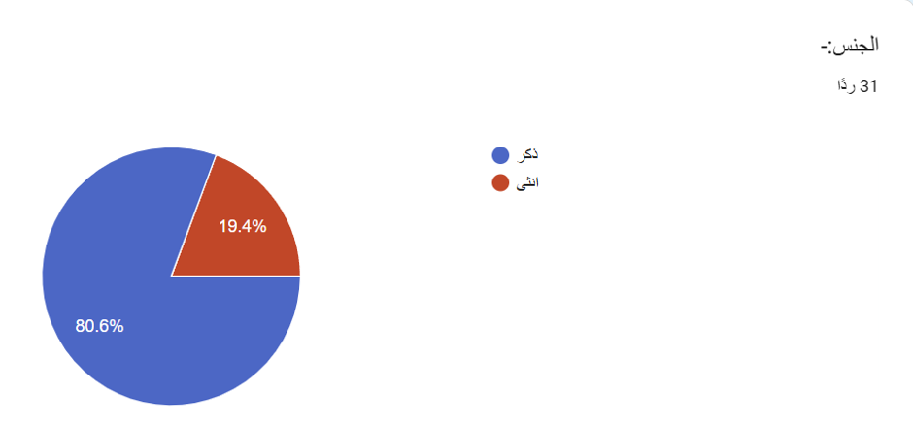
العمر:-
يُوضح الرسم البياني أدناه توزيع أفراد العينة الميدانية البالغ عددهم 31 مستجيباً حسب فئاتهم العمرية؛ حيث جاءت الفئة من 26 إلى 35 سنة في المرتبة الأولى بنسبة 41.9%، تلتها الفئة الأكبر من 35 سنة بنسبة 32.3%، ثم الفئة من 18 إلى 25 سنة بنسبة 19.4%، بينما سجلت الفئة الأقل من 18 سنة النسبة الأقل بواقع 6.5 %.

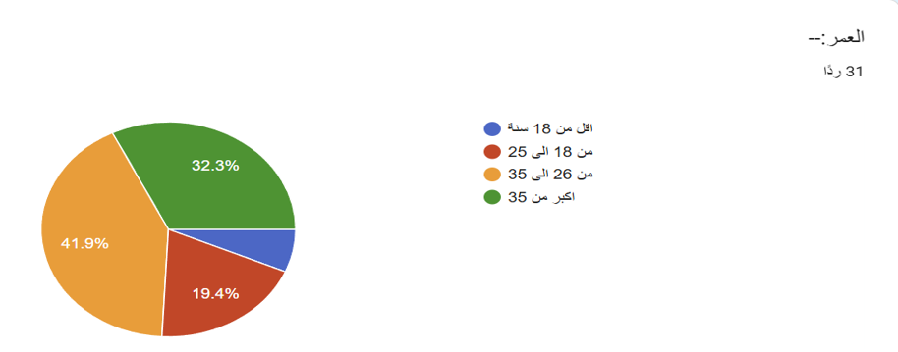
يُبين الرسم البياني أدناه حجم الاستهلاك اليومي للمنصات الرقمية لدى أفراد العينة؛ حيث جاءت فئة الاستخدام المرتفع من 4 ساعات فما فوق في الصدارة بنسبة 45.2%، تلتها فئة الاستخدام المتوسط من ساعتين إلى 3 ساعات بنسبة 38.7%، في حين سجلت فئة الاستخدام المنخفض أقل من ساعتين النسبة الأقل بواقع 16.1%
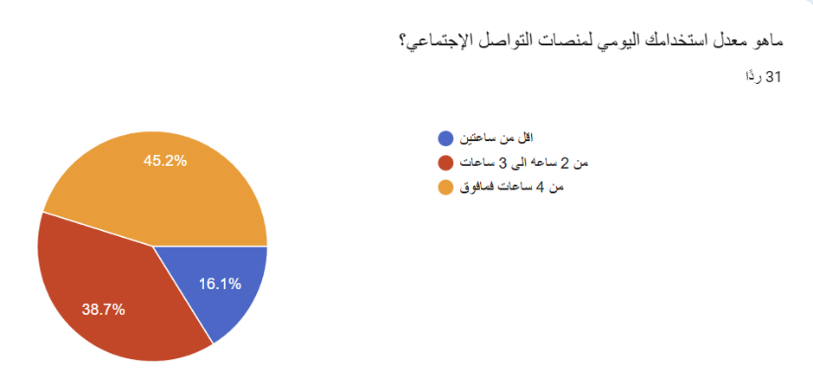

يُوضح الرسم البياني أدناه تفضيلات أفراد العينة للمنصات الاجتماعية؛ حيث احتلت منصة تيك توك المرتبة الأولى كأكثر المنصات استخداماً بنسبة 38.7%، وجاء تطبيق سناب شات في المرتبة الثانية بنسبة 25.8%، تلاهما كلاً من إنستغرام ويوتيوب بنسب متساوية بلغت 16.1% لكل منهما، في حين سجلت منصة إكس (تويتر سابقاً) النسبة الأقل بواقع 3.2%

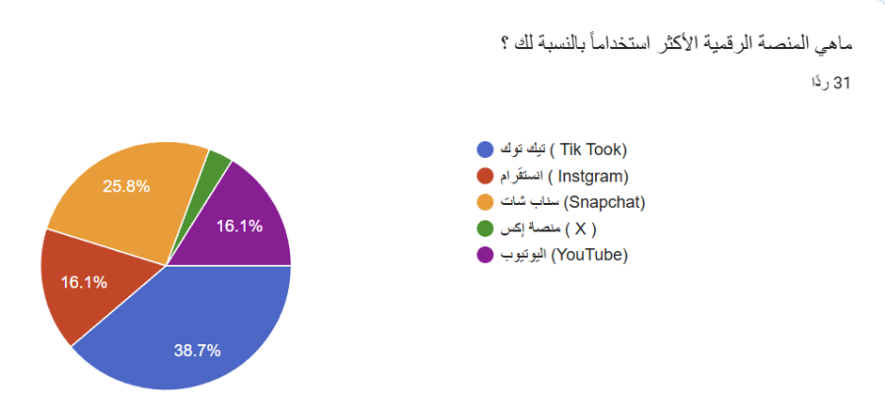

يُظهر الرسم البياني أدناه مدى إدراك المبحوثين للتوجيه الخوارزمي في ترشيح المحتوى؛ حيث اتجهت الأغلبية العظمى نحو تأييد العبارة بنسبة إجمالية بلغت 71% (موزعة بين 58.1% لخيّار أوافق، و12.9% لخيّار أوافق بشدة)، وجاءت نسبة الفئة التي وقفت على الحياد بواقع 22.6% لخيّار محايد، في حين سجل خيّار غير موافق النسبة الأقل بنحو 6.5%، ولم تسجل الدراسة أي استجابة لخيّار غير موافق بشدة
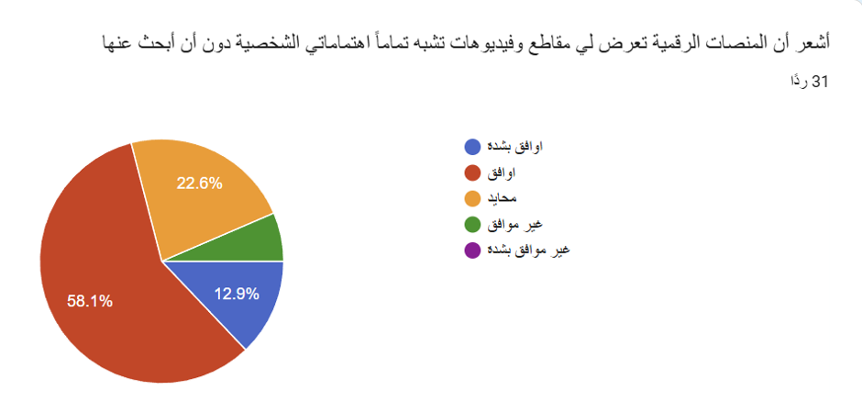
يُظهر الرسم البياني أدناه المظهر السلوكي للتأثير الخوارزمي المتمثل في تمديد وقت الاستخدام المخطط له؛ حيث اتجهت النسبة الأكبر والساحقة من المبحوثين نحو التأييد بنسبة إجمالية بلغت 74.2% (موزعة بين 48.4% لخيّار أوافق، و25.8% لخيّار أوافق بشدة)، بينما وقفت الفئة المتبقية من العينة على الحياد تماماً بنسبة بلغت 25.8% لخيّار محايد، في حين خلت استجابات المبحوثين تماماً من أي معارضة (بنسبة 0% لخيّاري غير موافق وغير موافق بشدة).
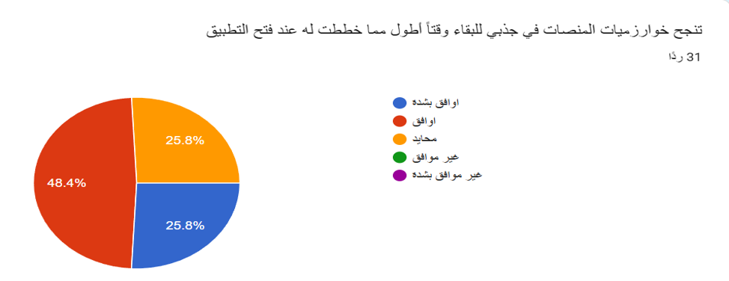

يُبين الرسم البياني أدناه مدى تكرار الظاهرة الميدانية المرتبطة بدقة الاستهداف الإعلاني الخوارزمي؛ حيث وافقت الشريحة الأكبر من المبحوثين على العبارة بنسبة إجمالية بلغت 61.3% (موزعة بين 35.5% لخيّار أوافق، و25.8% لخيّار أوافق بشدة)، وجاءت نسبة الفئة المحايدة بواقع 29% لخيّار محايد، بينما سجلت فئة المعارضة النسبة الأقل بنحو 9.7% لخيّار غير موافق، مع انعدام تام لخيّار غير موافق بشدة.
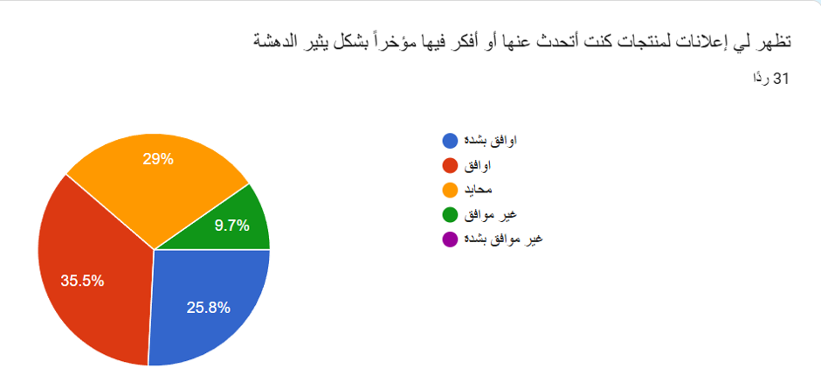
يُوضح الرسم البياني أدناه مدى ممارسة الخوارزميات لآلية العزل المعرفي وتشكيل ما يُعرف بغرف الصدى؛ حيث جاء خيّار محايد في المرتبة الأولى بنسبة 41.9%، تلاه خيّار أوافق في المرتبة الثانية بنسبة 38.7%، وبإضافة خيّار أوافق بشدة الذي سجل 3.2% تصل النسبة الإجمالية المؤيدة للعبارة إلى 41.9%، في حين سجلت فئة المعارضة النسبة الأقل بواقع 16.1% لخيّار غير موافق، مع غياب تام لخيّار غير موافق بشدة.
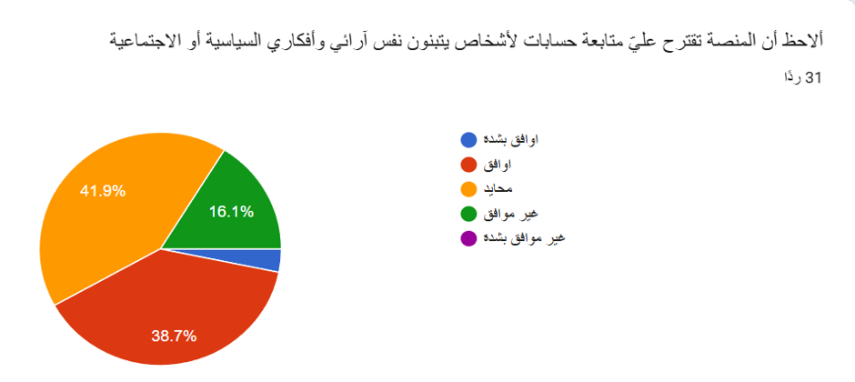

يُظهر الرسم البياني أدناه مدى وعي المبحوثين بظاهرة "فقاعات الترشيح" الخوارزمية؛ حيث تقاسمت المرتبة الأولى فئتا التأييد والحياد بنسب متساوية، إذ سجل خيّار أوافق نسبة 38.7% وبإضافة خيّار أوافق بشدة بنسبة 9.7% تصل النسبة الإجمالية المؤيدة للشعور بالتقييد إلى 48.4%. وفي المقابل، وقفت فئة من المبحوثين على الحياد بنسبة بلغت 38.7% لخيّار محايد، في حين تمثلت فئة المعارضة في النسبة الأقل بواقع 12.9% لخيّار غير موافق، مع غياب تام لخيّار غير موافق بشدة.
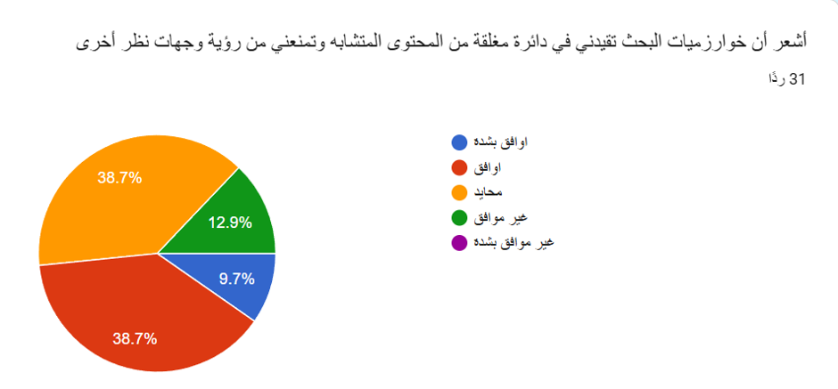

يُوضح الرسم البياني أدناه الانعكاس السلوكي السلبي للتأثير الخوارزمي والمتمثل في المماطلة وتأجيل الالتزامات اليومية؛ حيث تقاسمت المرتبة الأولى فئتا التأييد والحياد بنسب متساوية، إذ سجل خيّار أوافق نسبة 26.7% وخيَّار محايد نسبة 26.7%. وبإضافة خيّار أوافق بشدة الذي بلغت نسبته 13.3%، تصل النسبة الإجمالية للمبحوثين الذين يعانون من تأجيل مهامهم بسبب التصفح إلى 40%. وفي المقابل، تساوت نسب المعارضة في الدراسة حيث سجل كلاً من خيّار غير موافق وخيَّار غير موافق بشدة نسباً متطابقة بلغت 16.7% لكل منهما.

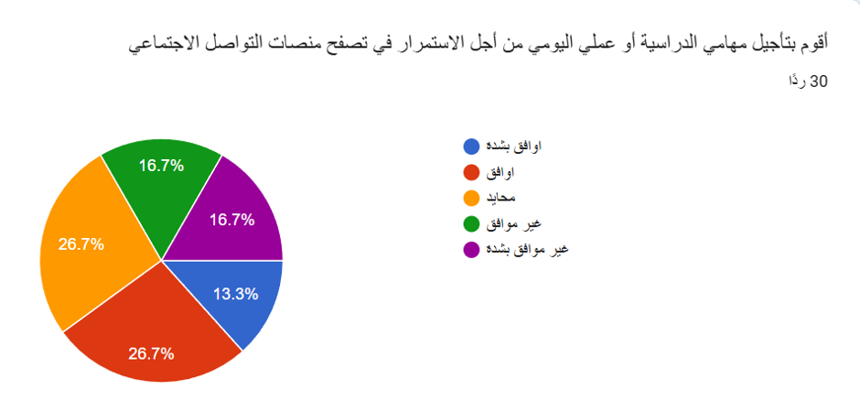
يُبين الرسم البياني أدناه حجم الأثر النفسي والفسيولوجي المترتب على الاستهلاك الرقمي المتأخر؛ حيث جاء خيّار محايد في المرتبة الأولى بنسبة 35.5%، تلاه خيّار أوافق في المرتبة الثانية بنسبة 25.8%. وبإضافة خيّار أوافق بشدة الذي سجل 19.4%، تصل النسبة الإجمالية للمبحوثين الذين يعانون من اضطراب في نمط النوم نتيجة التصفح إلى 45.2%. وفي المقابل، تمثلت فئة المعارضة في خيّار غير موافق بنسبة 12.9%، يليه خيّار غير موافق بشدة كأقل الخيارات تسجيلاً بواقع 6.5%
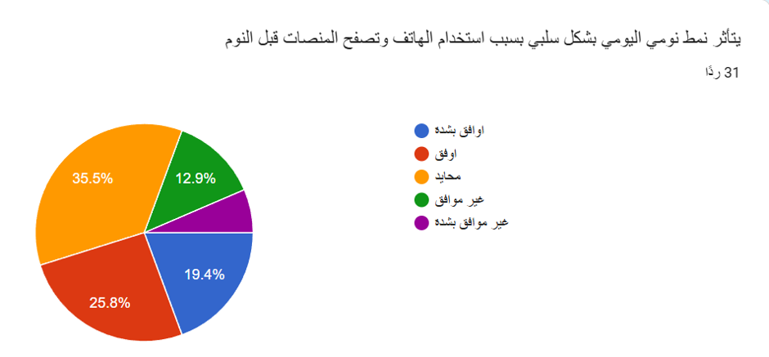

يُظهر الرسم البياني أدناه مظهر التبعية السلوكية والارتباط الدائم بالإشعارات الرقمية؛ حيث اتجهت الأغلبية العظمى نحو تأييد العبارة، وجاء خيّار أوافق في المرتبة الأولى بنسبة بلغت 48.4%، وبإضافة خيّار أوافق بشدة الذي سجل 16.1% تصل النسبة الإجمالية للمبحوثين الذين يتفقدون هواتفهم أثناء الأنشطة العائلية إلى 64.5%. وفي المقابل، وقفت فئة على الحياد بنسبة 19.4% لخيّار محايد، في حين سجل خيّار غير موافق نسبة 9.7%، وحلّ خيّار غير موافق بشدة في المرتبة الأخيرة كأقل الخيارات تسجيلاً بواقع 6.5%
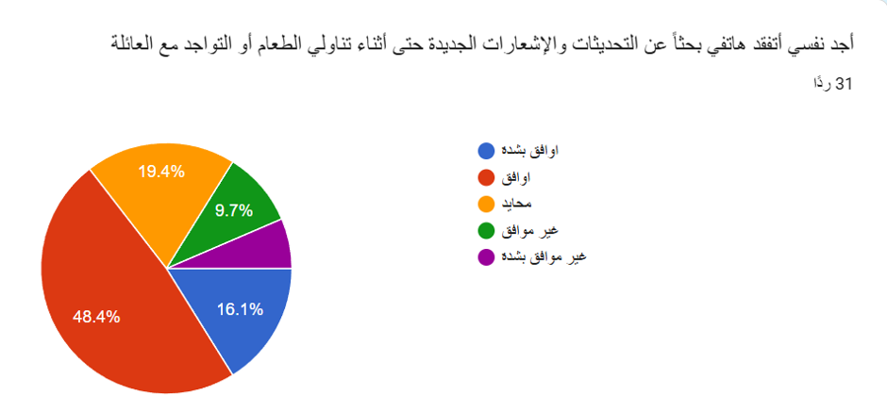
يُبين الرسم البياني المرفق الانعكاس السلوكي السلبي للتأثير الخوارزمي والمتمثل في تراجع الأنشطة الواقعية لصالح البقاء في الفضاء السيبراني؛ حيث جاء خيّار أوافق في المرتبة الأولى بنسبة بلغت 35.5%، يليه خيّار محايد في المرتبة الثانية بنسبة 25.8%، وجاء خيّار غير موافق في المرتبة الثالثة بنسبة 22.6%. وبإضافة خيّار أوافق بشدة الذي بلغت نسبته 6.4% (الشريحة الزرقاء)، فإن النسبة الإجمالية للمبحوثين الذين يعانون من تراجع أنشطتهم البدنية وواقعهم الاجتماعي تصل إلى 41.9%. وفي المقابل، حل خيّار غير موافق بشدة في المرتبة الأخيرة كأقل الاستجابات تسجيلاً بواقع 9.7%.
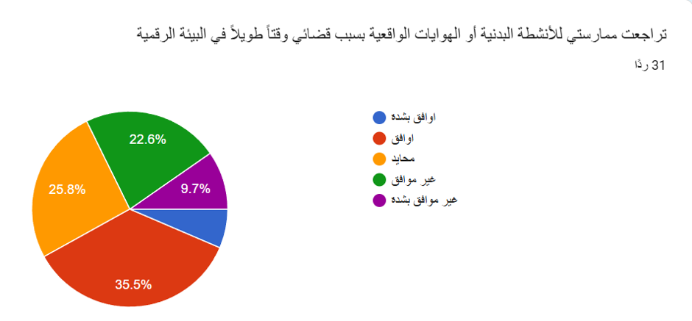

يُوضح الرسم البياني المرفق الأثر الاجتماعي والسلوكي المترتب على الانغماس الرقمي؛ حيث تقاسمت المرتبة الأولى فئتا الحياد والمعارضة بنسب متساوية، إذ سجل كلاً من خيّار محايد وخيَّار غير موافق نسبة متطابقة بلغت 29% لكل منهما. وفي المقابل، جاء خيّار أوافق في المرتبة الثانية بنسبة 25.8%، وبإضافة خيّار أوافق بشدة الذي بلغت نسبته 0.1% (الشريحة الزرقاء المتبقية)، فإن النسبة الإجمالية للمبحوثين الذين يميلون لإنهاء نقاشاتهم الواقعية لصالح حساباتهم تصل إلى 25.9%. في حين حل خيّار غي موافق بشدة في المرتبة الأخيرة بنسبة بلغت 16.1%.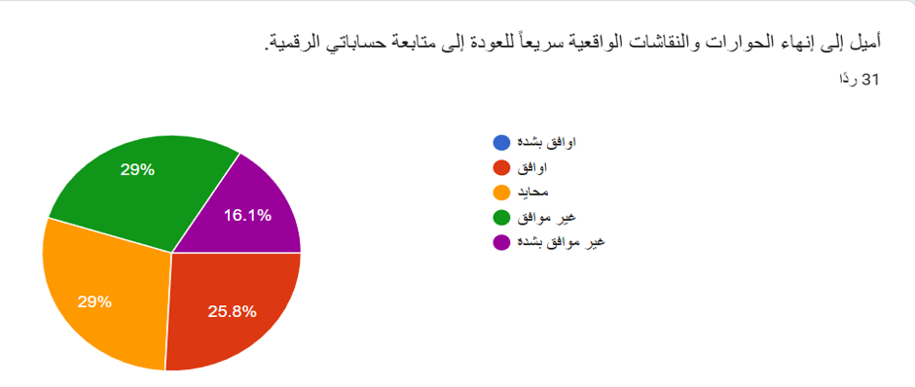
يُظهر الرسم البياني المرفق الأثر النفسي والمعرفي المترتب على استهلاك المحتوى الرقمي القصير؛ حيث جاء خيّار أوافق في المرتبة الأولى بنسبة بلغت 32.3%، يليه خيّار محايد في المرتبة الثانية بنسبة 29%، وجاء خيّار غير موافق في المرتبة الثالثة بنسبة 22.6%. وبإضافة خيّار أوافق بشدة الذي سجل نسبة 9.7%، فإن النسبة الإجمالية للمبحوثين الذين يعانون من سرعة التشتت وضعف التركيز تصل إلى 42%. وفي المقابل، حل خيّار غير موافق بشدة في المرتبة الأخيرة كأقل الاستجابات تسجيلاً بواقع 9.7%.
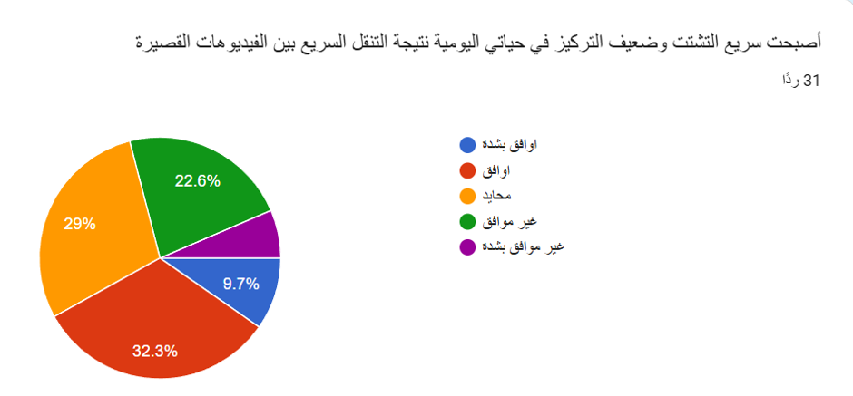
يُوضح الرسم البياني المرفق الأثر النفسي المرتبط بأعراض الانسحاب الرقمي والتبعية للمنصات؛ حيث جاء خيّار غير موافق في المرتبة الأولى بنسبة بلغت 32.3%، يليه خيّار أوافق في المرتبة الثانية بنسبة 29%، وجاء خيّار محايد في المرتبة الثالثة بنسبة 19.4%. وبإضافة خيّار أوافق بشدة الذي سجل 12.9%، فإن النسبة الإجمالية للمبحوثين الذين يظهر عليهم الأثر النفسي السلبي (القلق والتوتر) عند الابتعاد عن المنصات تصل إلى 41.9%. وفي المقابل، حل خيّار غير موافق بشدة في المرتبة الأخيرة كأقل الاستجابات تسجيلاً بواقع 9.7% (الشريحة البنفسجية المتبقية).
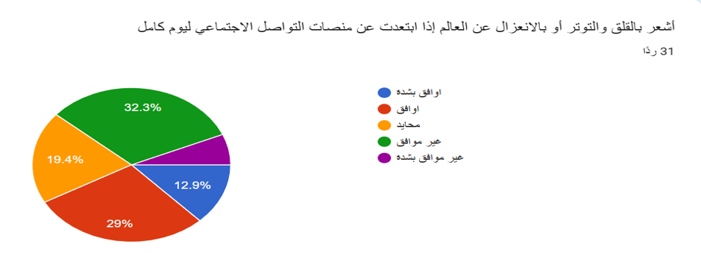

يُبين الرسم البياني المرفق الأثر النفسي المرتبط بالمقارنة الاجتماعية الصاعدة عبر الفضاء الرقمي؛ حيث جاء خيّار محايد في المرتبة الأولى بنسبة بلغت 34.5%، تلاه في المرتبة الثانية بالتساوي كلاً من خيّار أوافق وخيَّار غير موافق بنسبة متطابقة بلغت 20.7% لكل منهما. وجاء خيّار غير موافق بشدة في المرتبة الثالثة بنسبة 17.2%، في حين حل خيّار أوافق بشدة في المرتبة الأخيرة كأقل الاستجابات تسجيلاً بواقع 6.9% (الشريحة الزرقاء المتبقية)، لتصل النسبة الإجماليّة المؤيدة للشعور بالإحباط ونقص تقدير الذات إلى 27.6%
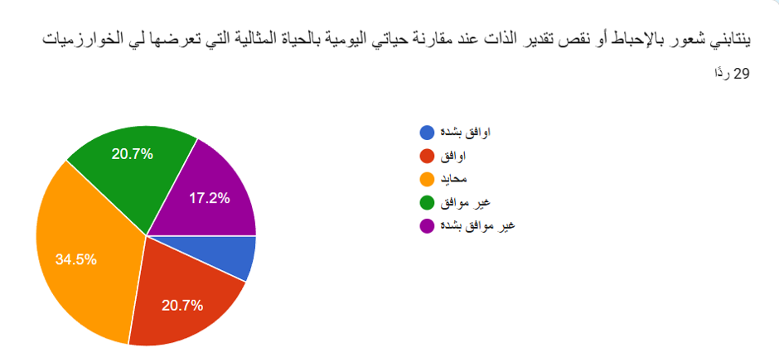

يُظهر الرسم البياني المرفق الأثر النفسي والسلوكي المرتبط بمتلازمة الخوف من فوات الأحداث (FOMO) نتيجة التدفق الاتصالي المستمر؛ حيث جاء خيّار محايد في المرتبة الأولى بنسبة بلغت 35.5%، تلاه خيّار أوافق في المرتبة الثانية بنسبة 32.3%، وجاء خيّار غير موافق في المرتبة الثالثة بنسبة 19.4%. وبإضافة خيّار أوافق بشدة الذي سجل 3.1% (الشريحة الزرقاء المتبقية)، فإن النسبة الإجمالية للمبحوثين الذين يعانون من القلق والاضطراب عند الانفصال عن الشبكة تصل إلى 35.4%. وفي المقابل، حل خيّار غير موافق بشدة في المرتبة الأخيرة بنسبة بلغت 9.7%.
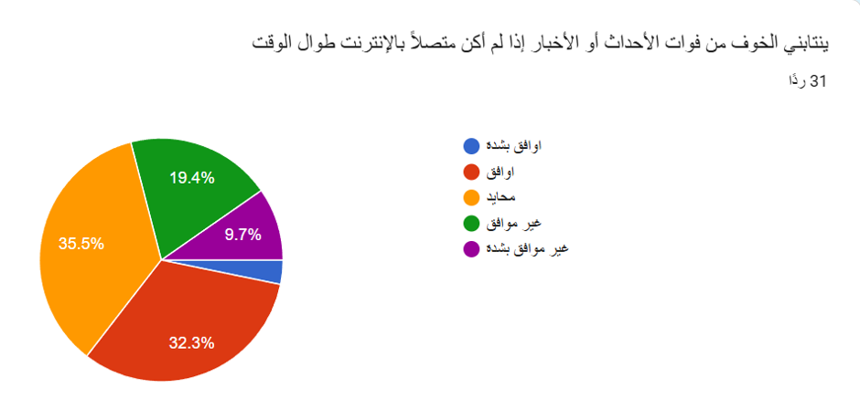
يُوضح الرسم البياني المرفق الأثر النفسي العميق المتمثل في الشعور بالاعتلال المزاجي نتيجة الاستهلاك الرقمي الكثيف؛ حيث حلّ خيّار أوافق في المرتبة الأولى بنسبة بلغت 38.7%. وجاء في المرتبة الثانية بالتساوي كلاً من خيّار محايد وخيَّار غير موافق بنسبة متطابقة بلغت 25.8% لكل منهما. وبإضافة خيّار أوافق بشدة الذي سجل نسبة 6.5% (الشريحة الزرقاء)، فإن النسبة الإجمالية للمبحوثين الذين يزداد ليدهم الشعور بالوحدة أو الاكتئاب تصل إلى 45.2%. في حين سجل خيّار غير موافق بشدة النسبة الأقل بواقع 3.2% (الشريحة البنفسجية).
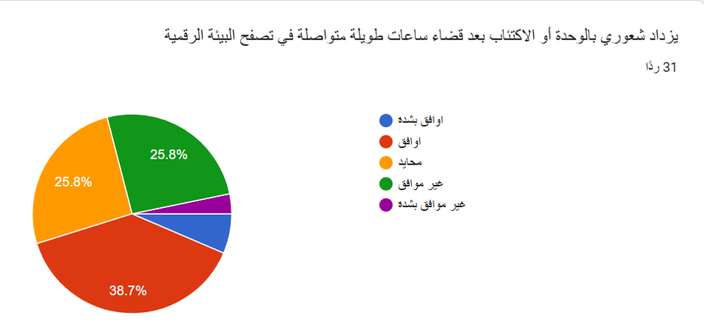

يُبين الرسم البياني المرفق الأثر النفسي المترتب على التدفق الخوارزمي الموجه للمحتوى السلبي؛ حيث تقاسمت الصدارة فئتا التأييد والحياد بنسب متساوية، إذ سجل كلاً من خيّار أوافق وخيَّار محايد نسبة متطابقة بلغت 33.3% لكل منهما. وبإضافة خيّار أوافق بشدة الذي سجل 10% (الشريحة الزرقاء)، فإن النسبة الإجمالية للمبحوثين الذين يعانون من الاستنزاف العاطفي والذهني تصل إلى 43.3%. وفي المقابل، جاء خيّار غير موافق في المرتبة التالية بنسبة 16.7%، في حين حلّ خيّار غير موافق بشدة في المرتبة الأخيرة بنسبة بلغت 6.7% (الشريحة البنفسجية المتبقية).
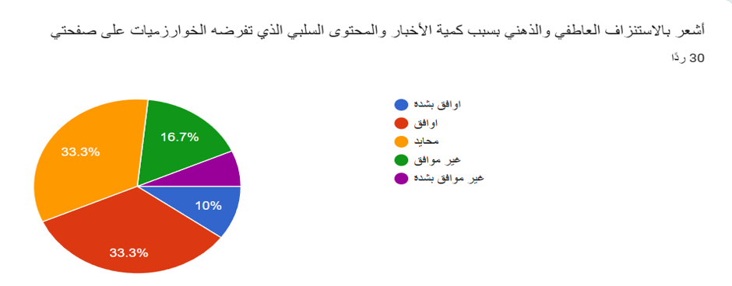

يُظهر الرسم البياني المرفق الانعكاس النفسي المرتبط بتعوّد المستخدمين على المحتوى المتوافق خوارزمياً وضيق تقبل الاختلاف؛ حيث جاء خيّار محايد في المرتبة الأولى بنسبة بلغت 48.4%، تلاه خيّار غير موافق في المرتبة الثانية بنسبة 22.6%، ثم خيّار أوافق في المرتبة الثالثة بنسبة 16.1%. وبإضافة خيّار أوافق بشدة الذي سجل 9.7% (الشريحة الحمراء)، فإن النسبة الإجمالية للمبحوثين الذين يستجيبون غريزياً بالانزعاج أو الغضب تجاه المحتوى المخالف تصل إلى 25.8%. وفي المقابل، حل خيّار غير موافق بشدة في المرتبة الأخيرة بنسبة بلغت 3.2% (الشريحة البنفسجية المتبقية).


